Chômage à la région Doukala-Abda 1999-2011

Taux de chômage à la Région de Doukkala-Abda selon le Sexe
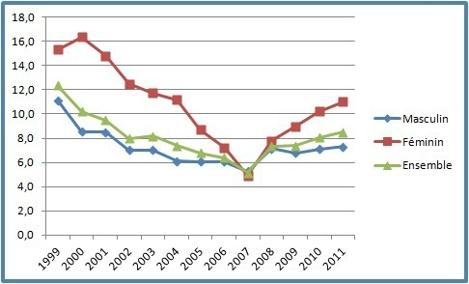
Années | Masculin | Féminin | Ensemble
1999 | 11,1 | 15,3 | 12,4
2000 | 8,5 | 16,4 | 10,2
2001 | 8,5 | 14,8 | 9,5
2002 | 7,0 | 12,5 | 8,0
2003 | 7,0 | 11,7 | 8,2
2004 | 6,1 | 11,2 | 7,4
2005 | 6,1 | 8,7 | 6,8
2006 | 6,0 | 7,2 | 6,4
2007 | 5,3 | 4,9 | 5,2
2008 | 7,2 | 7,8 | 7,3
2009 | 6,8 | 9,0 | 7,4
2010 | 7,1 | 10,2 | 8,1
2011 | 7,3 | 11,0 | 8,5
Source : Enquête nationale sur l'emploi, Haut Commissariat au Plan (Direction de la Statistique).

Taux de chômage à la Région de Doukkala-Abda selon le Milieu de résidence
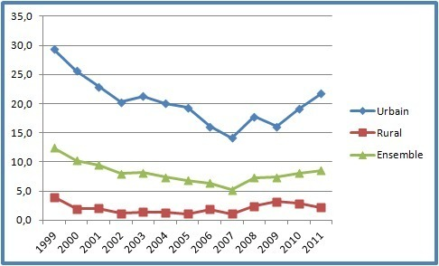
Années | Urbain | Rural | Ensemble
1999 | 29,3 | 4,0 | 12,4
2000 | 25,6 | 1,9 | 10,2
2001 | 22,9 | 2,0 | 9,5
2002 | 20,2 | 1,2 | 8,0
2003 | 21,3 | 1,4 | 8,2
2004 | 20,0 | 1,3 | 7,4
2005 | 19,3 | 1,1 | 6,8
2006 | 16,1 | 1,9 | 6,4
2007 | 14,2 | 1,1 | 5,2
2008 | 17,8 | 2,4 | 7,3
2009 | 16,1 | 3,2 | 7,4
2010 | 19,1 | 2,9 | 8,1
2011 | 21,8 | 2,2 | 8,5
Source : Enquête nationale sur l'emploi, Haut Commissariat au Plan (Direction de la Statistique).

